【人生感悟】
一个人应该活的是自己并且干净
(经管学院朱丽芳，2015年1月7日)

推荐理由：人的生命中确实有一种力量。在等与形式契合的那一天，活的干净多好，可是我们被选择的太多。所以我们总是深陷在种种的困惑里，徘徊在善与恶的十字路口。最难得的是做最美好的自己，跟这个世界微笑着说晚安，昨夜的那场雨，空气很好，庭院里很干净……

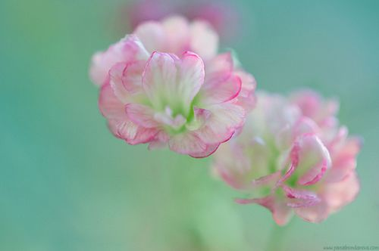

人的生命里有一种能量，它使你不安宁。说它是欲望也行，幻想也行，妄想也行，总之它不可能停下来，它需要一个表达形式。这个形式可能是革命，也可能是爱情；可能是搬一块石头，也可能是写一首诗。只要这个形式和生命力里的这个能量吻合了，就有了一个完美的过程。
一个彻底诚实的人是从不面对选择的，那条路永远会清楚无二地呈现在你面前，这和你的憧憬无关，就像你是一棵苹果树，你憧憬结橘子，但是你还是诚实地结出苹果一样。
西方爱情是强烈开放的花朵，东方爱情是两朵花之间微妙的芳香。
自由并不是你不知道干什么好，也不是你干什么都可以不坐牢；自由是你清楚无疑你要干什么，不装蒜，不矫揉造作，无论什么功利结果，会不会坐牢或者送死，都不在话下了。对于惶惑不知道干什么的人来说，自由是不存在的；对于瞻前顾后、患得患失的人来说，自由是不可及的。
一个人，生活可以变得好，也可以变得坏；可以活得久，也可以活得不久；可以做一个艺术家，也可以锯木头，没有多大区别。但是有一点，就是他不能面目全非，他不能变成一个鬼，他不能说鬼话、说谎言，他不能在醒来的时候看见自己觉得不堪入目。一个人应该活得是自己并且干净。
命运不是风来回吹，命运是大地，走到哪里你都在命中。
贾宝玉是真性情，鲁智深也是真性情；鲁智深一句唱词儿“赤条条来去无牵挂”，贾宝玉眼泪就下来了，顿时就有了感觉。可是你让贾宝玉抡个棍子去打，那无疑是找死。他们爱好不同，性情很不一样，但是呢，都是真性情，它就通了。
从叶到花，或从花到叶，于科研是一个过程，而于生命自身则永远只在此刻。花和叶都是一种记忆方式。果子同时也是叶子。生命是闪耀的此刻，不是过程，就像芳香不需要道路一样。
中国人只创造了两个理想，一个是山中的桃花源，一个是墙里的大观园。我的笑话不过是把大观园搬到了山里，忘了林黛玉的药锄是葬花用的。
我到了新西兰一个小岛上，把身体交给了劳动。四年之后，有一天，我忽然看见黑色的鸟停在月亮里，树上的花早就开了，红花已经落了满地。这时候我 才感到我从文化中间、文字中间走了出来。万物清清楚楚地呈现在你的心里，一阵风吹过，鸟就开始叫了，树就开始响了。这个时候我明白了一个道理：只有在你生命美丽的时候，世界才是美丽的。
(推荐者注：本篇文章来自微奇生活-阅读2013年7月8日，作者：顾城)
（注：学校关工网站刊发时间：2015年1月14日）

